 | XVIII Seminário Nacional de Distribuição de Energia Elétrica  SENDI 2008 - 06 a 10 de outubro  Olinda - Pernambuco - Brasil

Processo de Atendimento à Solicitação de Intervenção no Sistema Elétrico

Janaína Cecília | Manuelle Cavalcanti
CELPE | CELPE
janaina@celpe.com.br | manuelle@celpe.com.br

Palavras-chave
Intervenção Programada
Desligamento de Rede
Operação do Sistema
Pré-Operação
Gerenciamento de Dados

Resumo

O presente projeto tem por finalidade apresentar o processo de atendimento à solicitação de intervenção no sistema elétrico realizado pela Pré-Operação do Departamento de Operação do Sistema da Cia Energética de Pernambuco - Celpe, retratando as dificuldades antes da implantação do novo sistema e demonstrar os resultados obtidos com a consolidação do processo.

O processo é formado por dois sistemas de atendimento às solicitações: o Cadastro de Solicitação de Intervenção - CSI e Sistema de Aviso de Desligamentos - SAD, softwares onde são registradas todas as solicitações programadas de intervenção no sistema elétrico de concessão Celpe.

A adequação no processo veio a consolidar o cumprimento da resolução 024 da ANEEL¹, dos procedimentos internos necessários e acordos operativos celebrados. O fluxo de atendimento das intervenções programadas se tornou mais ágil e garantiu uma maior confiabilidade nas informações contidas, na rastreabilidade, no arquivamento, na consulta e transparência no fluxo do atendimento das programações.

1. Introdução

O processo de solicitação de intervenções é formado por etapas, no qual cada etapa está documentada em procedimentos internos os quais são disponibilizados em meio corporativo.

1. Conteúdo relativo ao aviso e registro das interrupções programadas

Para a viabilização do processo são utilizados dois sistemas, o CSI – Cadastro de Solicitação de Intervenção e o SAD - Sistema de Aviso de Desligamento os quais possuem critérios que obedecem as Resoluções da ANEEL, Acordos Operativos e procedimentos internos, para que de acordo com o tipo da intervenção solicitada o pedido percorra um determinado fluxo ou etapa.

Na explanação serão verificadas as fases do fluxo de atendimento das intervenções programadas com desligamento e sem desligamento de cargas, autorizadas e não autorizadas pela Pré-Operação, mostrando desde o acesso do cliente aos sistemas para cadastramento de uma solicitação até ao ciente e de acordo.

2. Desenvolvimento

A unidade pré-operacional a qual é responsável pelo processo de gerenciamento das solicitações de intervenções de todo o estado de Pernambuco é a Unidade de Planejamento e Estudos Operacionais (EOEO) que faz parte do Departamento de Operação do Sistema (EOS). Unidade esta que é constituída por três técnicos os quais comandam as solicitações internas e externas, da distribuição e subtransmissão realizando o gerenciamento desde a o pedido do cliente até a liberação da realização da intervenção.

A Pré-Operação recebe mensalmente cerca de 800 solicitações para intervenção no sistema elétrico, oriundas das unidades de manutenção, construção e automação do sistema. Anteriormente a existência do processo sem utilização dos programas computacionais os pedidos eram encaminhados através de e-mail, fax ou entregue em mãos.

Para essas solicitações havia um programa desenvolvido em “Access”, onde eram cadastradas apenas as intervenções autorizadas e que gerassem interrupção de cargas. As solicitações eram cadastradas pela própria EOEO que disponibilizava as informações para o Centro de Operações Integradas - COI (Tempo Real).

As solicitações que gerassem interrupção de cargas eram colocadas em pastas de acordo com a data do serviço e também disponibilizadas no COI.

A Pré-Operação lidava com as seguintes dificuldades:
■ Falta de controle das solicitações recebidas;
■ O cadastro das solicitações feito apenas pela EOEO;
■ Excesso de trabalho para atendimento das solicitações;
■ Difícil controle das solicitações recebidas;
■ Falta de controle de atendimento dos prazos no recebimento dos pedidos;
■ Arquivamento dos documentos em papel;
■ Insuficiência de dados para análise nas solicitações;
■ Falta de padrão para entrega dos avisos de desligamentos;
■ Desconhecimento das unidades de manutenção das modificações no sistema elétrico realizadas pelos órgãos de Expansão de Rede;
■ Dificuldade na rastreabilidade das solicitações;
■ Ciente e de acordo via telefone, fax ou e-mail.

Para dirimir as dificuldades em administrar as solicitações foram criados os sistemas CSI OnLine e SAD.

CSI OnLine

É uma das funcionalidades existentes do Portal COI (Portão do Centro de Operações) disponibilizada na intranet de toda a empresa.
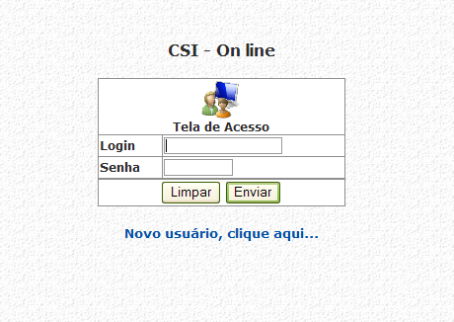
No CSI OnLine o usuário interno pode realizar pesquisas, consultar relatórios e diagramas e cadastrar os pedidos de intervenção programada no sistema elétrico.
Os funcionários habilitados a solicitarem intervenção no sistema elétrico irão acessar o CSI para cadastrar sua solicitação. E de acordo com o seu perfil – a origem do pedido: manutenção, construção ou automação - o cliente terá acesso à página de cadastro personalizada.
Figura 1. Tela inicial.
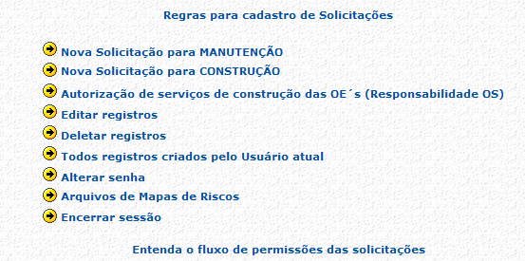
Todas as solicitações de intervenção de cliente interno (Unidades Celpe) são cadastradas no CSI pelo próprio solicitante. Quando envolve solicitantes externos, a própria EOEO realiza o cadastro da solicitação no sistema após uma solicitação formal via e-mail.

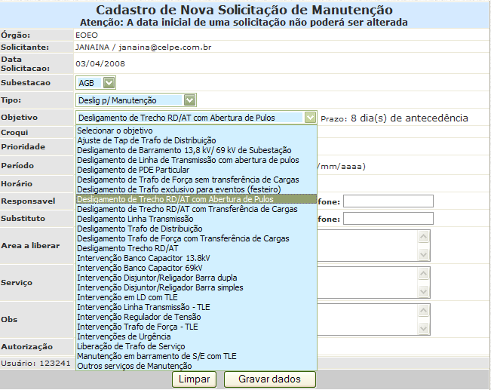
O formulário para cadastramento do pedido é padrão, evitando assim que faltem as informações básicas à compreensão da intervenção. Faltando o preenchimento de algum dos campos a solicitação não é registrada.
Para registrar a solicitação o cliente interno deverá escolher o tipo do serviço que será realizado. Cada tipo de trabalho está vinculado em um prazo. O prazo é o período mínimo necessário à análise do pedido, pois cada intervenção necessita de uma análise específica.
Figura 2. Telas de Ações.

Essa vinculação do serviço possibilitou adequação com as resoluções da ANEEL, análise da intervenção com maior segurança, a realização dos contatos com outras unidades da Celpe para viabilização da execução da intervenção e o ciente e de acordo aos clientes solicitantes.

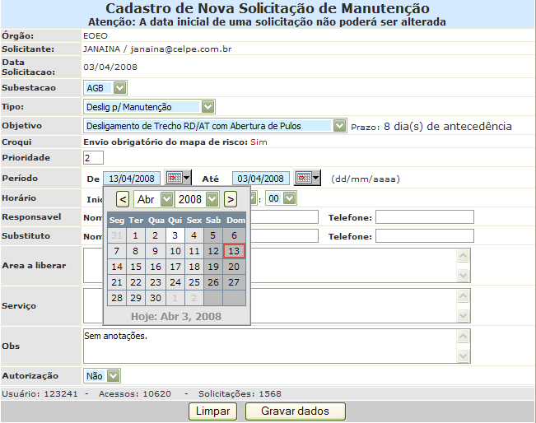
Ainda vinculado ao tipo de solicitação está o envio do mapa de risco. A intervenção caracterizada com o envio do mapa de risco obrigatório não poderá ser autorizada pela pré-operação, quando não tiver o mapa anexado ao pedido, o impedimento é feito pelo próprio sistema, evitando assim desperdício de tempo contactando o cliente e solicitando o documento posteriormente.

Figura 4. Tela de Cadastramento de Solicitação.

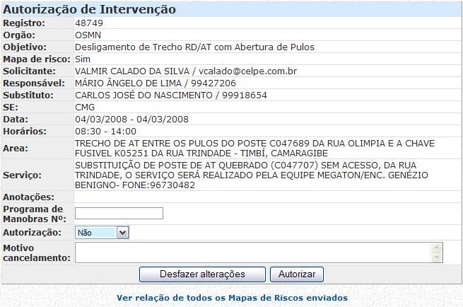

Figura 5. Solicitação com Mapa de Risco.

SAD (Sistema de Aviso de Desligamento)

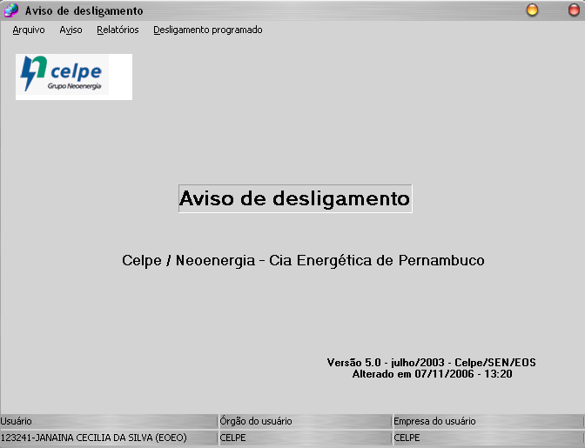
O SAD é um sistema onde são cadastradas somente as solicitações de intervenção que gerem desligamento de cargas para fins de geração dos avisos de desligamento a serem entregues aos clientes que por conseqüência sejam afetados pela interrupção da intervenção programada.
O prazo para cadastramento de uma intervenção é único, é de no mínimo oito dias, a fim de possibilitar a análise do pedido e cumprimento das orientações da Resolução 024 da ANEEL.
Nele, igualmente no CSI, o cliente interno preenche um formulário padrão informando todos as dados necessários à compreensão da intervenção.
Figura 6. Tela Inicial.

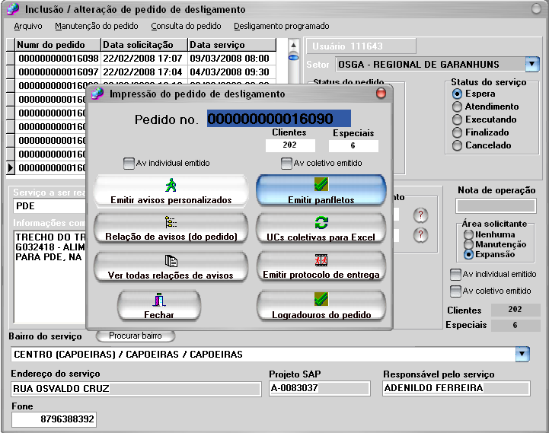
Figura 7. Tela de Impressão de Avisos de Desligamentos.

No SAD após a liberação da intervenção pela EOEO o registro é habilitado para impressão dos Avisos de Desligamento.

O aviso é padronizado e os consumidores de todo o estado de Pernambuco recebem, de acordo com o tipo de unidade consumidora, o mesmo tipo de comunicação de interrupção. Clientes residenciais recebem o panfleto informando da data e período do desligamento. E os clientes industriais, comerciais e residenciais caracterizados como “cliente especial” recebe o aviso personalizado, onde o cliente assina comprovando o recebimento da comunicação.

Cadastrando uma solicitação

Ao cadastrar uma solicitação o cliente interno deve saber se haverá a necessidade de interrupção de cargas para a realização dos seus serviços.

Se, para execução dos trabalhos, não seja preciso interrupção no fornecimento de energia elétrica, o solicitante deverá cadastrar o pedido de intervenção apenas no CSI. Caso haja a necessidade de interrupção do fornecimento de energia elétrica, o pedido de intervenção deverá ser registrado também no SAD para possibilitar a emissão dos avisos de interrupção.

Após o preenchimento do formulário o usuário confirma o cadastramento e a solicitação segue o fluxo de atendimento de acordo com o perfil do usuário.

Sendo uma solicitação das Unidades de Expansão de Rede, o pedido de intervenção, registrado tanto no CSI quanto no SAD, é direcionado para a Unidade de Serviços de Rede responsável da área, a fim de que ela tome conhecimento das modificações a serem implementadas no sistema.

Se o mediador, Unidade de Serviços de Rede, não aprovar a solicitação, a intervenção terá a solicitação cancelada. O cliente é notificado via sistema do cancelamento e a EOEO não recebe a solicitação.

Quando é efetivada a autorização da Unidade de Serviços de Rede responsável à solicitação é encaminhada via sistema ao EOEO para continuação do fluxo de atendimento.

As solicitações das Unidades de Serviços de Rede Unidades de Manutenção do Sistema (Redes, S/Es, Proteção e Automação) são direcionadas diretamente a Pré-Operação.

Processo de Análise das Solicitações de Intervenção pela Pré-Operação

A EOEO verificará no CSI as solicitações enviadas para análise das intervenções.
É realizado o estudo de viabilidade e, se necessário, a pré-operação contactará outras unidades para realização de estudos de proteção e fluxo de potência, e operacionalização de manobras para possibilitar a realização da intervenção.

As solicitações que estão sendo analisadas pela EOEO ficam com o status “não liberado”. Ao ser verificada a possibilidade da intervenção o pedido será liberado via CSI e caso necessário no SAD.

Autorizando Solicitação de Intervenção sem interrupção de cargas

A aprovação é via CSI. O status passa para “Autorizado”. E o cliente recebe uma notificação automática encaminhada pelo sistema CSI OnLine.
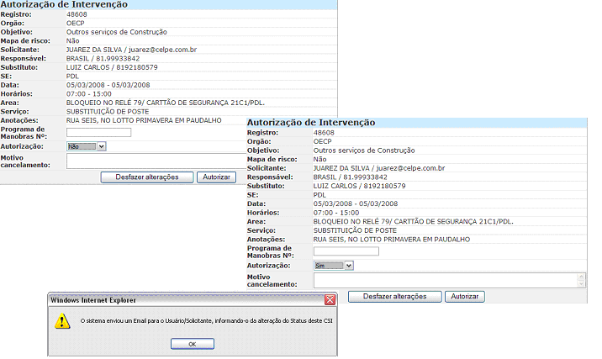
Figura 8. Telas do Fluxo de Liberação de Intervenção.

Se a solicitação for de grande porte será necessário a elaboração de um Programa de Manobras - PM, nele constará o passo a passo do que será feito em campo e/ou pelo COI para a viabilização da intervenção. O documento é elaborado em ambiente web e cada PM criado recebe uma numeração seqüencial independente e única. Essa numeração é informada no CSI, e o código do CSI gerado também é informado no PM associado, realizando a vinculação dos documentos, a fim de que possa facilitar o rastreamento dos documentos que geraram a intervenção.

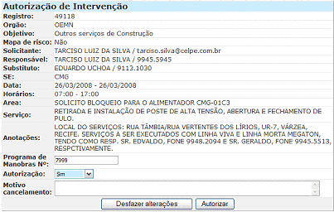
Figura 9. Tela de Solicitação sem Desligamento que gerou Programa de Manobras.

Autorizando Solicitação de Intervenção com interrupção de cargas

A aprovação é via CSI. O status passa para “Autorizado”. E o cliente recebe a notificação automática do sistema CSI OnLine.

Conseqüentemente o Aviso de Desligamento é liberado.

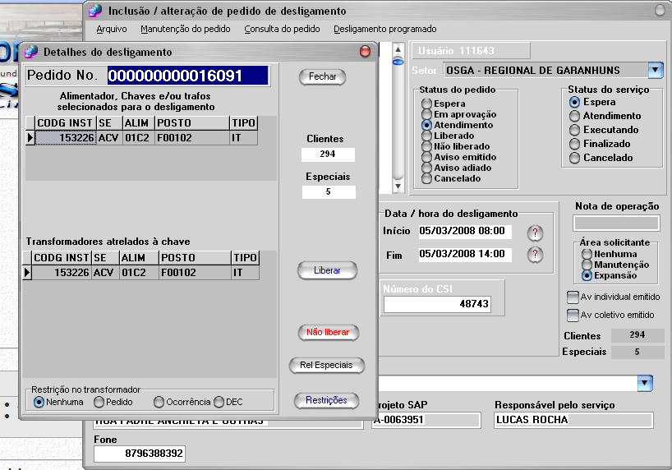

Figura 10. Tela de Dados da Solicitação.
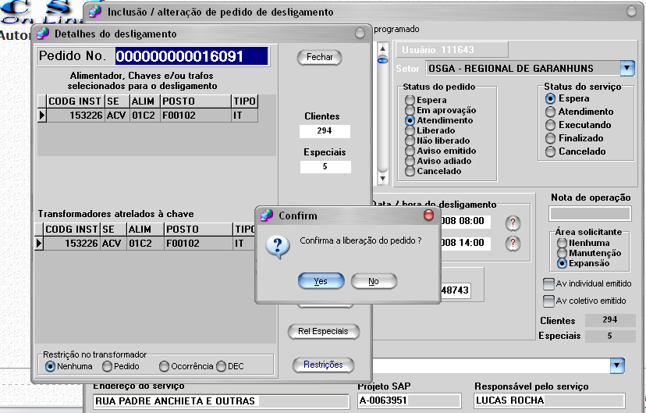
Figura 11. Tela de Autorização de Intervenção.

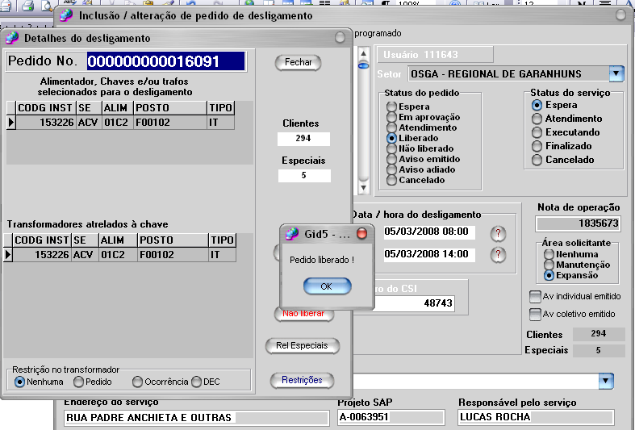
Tela 12. Tela de Solicitação Autorizada.

Assim, o sistema SAD gera automaticamente uma Nota de Operação – NO na qual segue para o Eletrooper, sistema utilizado pelo COI para gerir as ocorrências com interrupção de cargas.

No dia do serviço ser realizado de acordo a solicitação prévia, a NO fica disponível para o controlador do sistema elétrico pertencente ao COI.

Se a solicitação for de grande porte será necessário a elaboração de um Programa de Manobras - PM, nele constará o passo a passo do que será feito em campo e/ou pelo COI para a viabilização da intervenção. O documento é elaborado em ambiente web e cada PM criado recebe uma numeração seqüencial independente e única. Essa numeração é informada no CSI, e o código do CSI gerado também é informado no PM associado, realizando a vinculação dos documentos, a fim de que possa facilitar o rastreamento dos documentos que geraram a intervenção.

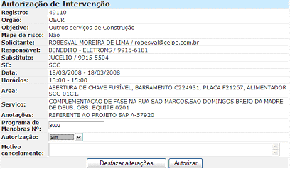
Figura 13. Tela de Solicitação com Desligamento que gerou Programa de Manobras.

Cancelando Solicitação sem interrupção de cargas

O CSI é cancelado, o motivo do cancelamento será informado no registro e o cliente recebe a notificação do sistema.

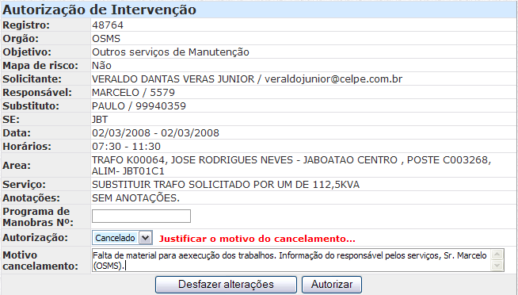
Figura 14. Tela de Cancelamento.

Para re-programar a intervenção o cliente deverá cadastrar uma nova solicitação, obedecendo aos prazos pré-definidos.

Cancelando Solicitação com interrupção de cargas

O CSI é cancelado e o motivo do cancelamento será informado no registro.
O cliente recebe a notificação automática.

O SAD não é liberado pela EOEO e o registro fica indisponível para emissão dos avisos.

Para reprogramar a intervenção o cliente deverá cadastrar uma nova solicitação, obedecendo aos prazos pré-definidos.

3. Conclusões
A adequação no processo de atendimento às solicitações de intervenções pelos sistemas desenvolvidos no ambiente da intranet propiciou uma gestão das informações de forma a garantir a qualidade das solicitações, conseqüentemente uma maior segurança operacional por garantir confiabilidade nas informações e nas etapas do processo de atendimento. Proporcionou que um pequeno grupo conduza todo o processo mantendo todas as características destacadas de melhoramento do processo..

Benefícios do Sistema de Atendimento CSI/SAD

■ Unificação do processo de recebimento de solicitação;
■ As solicitações são cadastradas pelos clientes internos no sistema “intranet”, onde pode ser acessado de qualquer computador da rede Celpe;
■ Solicitações são enviadas no prazo;
■ Segurança da informação (informações registradas não podem ser editas);
■ Cadastramento das informações necessárias à análise da intervenção;
■ Maior agilidade no atendimento das solicitações;
■ Acompanhamento dos serviços de construção pelo órgão de manutenção correspondente;
■ Ciente e de acordo ao solicitante enviado via sistema;
■ Transparência no fluxo de atendimento e status da solicitação;
■ Notificação automática na mudança do status solicitação;
■ Consulta disponível das Solicitações Programas nos últimos 5 anos;
■ Arquivamento on line de documentos que geraram uma intervenção programada;
■ Rastreabilidade e cadastramento das Solicitações Programadas.

4. Referências bibliográficas e/ou bibliografia

Brasil. Biblioteca Virtual de Resolução ANEEL Nº 024 de 27/01/2000 publicado em 28/01/2000, disponível em: www.aneel.gov.br.

